1. Diagramme de cas d’utilisation
2. **Les acteurs du système**

* Le bailleur
* Le concierge
* Locataire

1. **Les cas d’utilisation**

* Le locataire :
* Localiser une chambre
* Rencontrer le bailleur ou le concierge
* Choisir la chambre
* Accepter ou refuser le contrat
* Payer le loyer
* Concierge :
* Proposer la chambre
* Proposer le contrat
* Encaisser l’argent
* Délivrer le reçu
* Remettre la clé au locataire
* Le bailleur :
* Proposer la chambre
* Proposer le contrat
* Recevoir l’argent
* Délivrer le reçu
* Remettre la clé au locataire

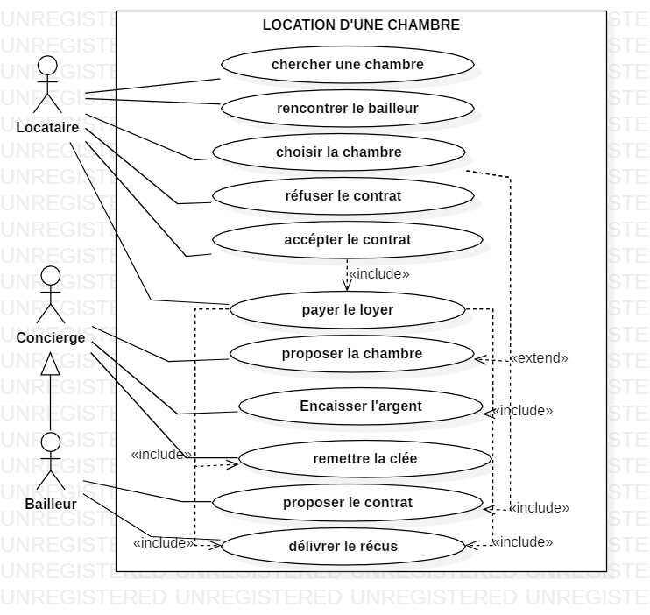

Diagramme de cas d’utilisation